
МИНОБРНАУКИ РОССИИ
Федеральное государственное бюджетное образовательное учреждение
высшего образования
«МИРЭА − Российский технологический университет»
РТУ МИРЭА
Институт информационных технологий (ИИТ)
Кафедра практической и прикладной информатики (ППИ)

ОТЧЕТ ПО ПРАКТИЧЕСКОЙ РАБОТЕ
по дисциплине «Моделирование бизнес-процессов»

Практическое занятие № 3
Задание № 1

Студент группы ИНБО-01-17 | ИНБО-12-23 Полиэктов М. А. | (подпись)
Преподаватель | Соколова М. Д. | (подпись)
Отчет представлен | «___»________2025 г.

Москва 2025 г.
Цель занятия: применив критический анализ информации выявить семантические и логические ошибки в построении функциональной диаграммы.
Постановка задачи: выявить ошибки, допущенные при построении функциональной диаграммы процесса. Модель процесса выдается преподавателем.
Результат работы: построенный без ошибок и сохраненный в файле текстового формата бизнес-процесс, представленный преподавателю в конце практического занятия.

Ход работы
Модель процесса с ошибками показана на рисунках 1 и 2.
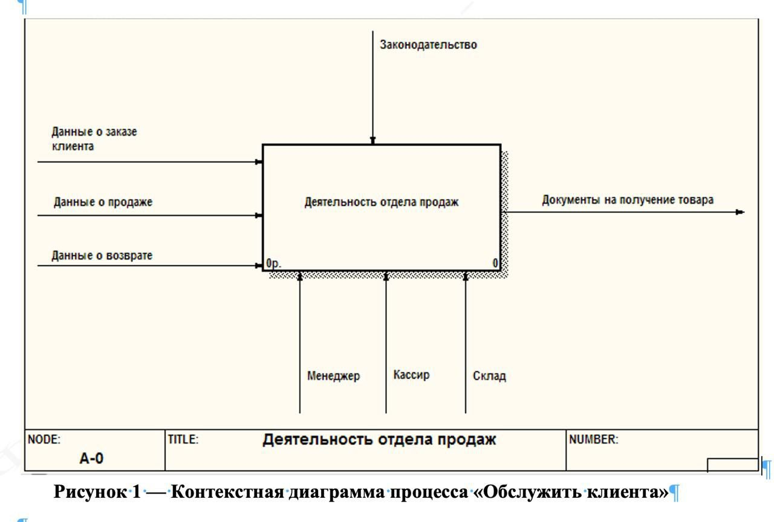
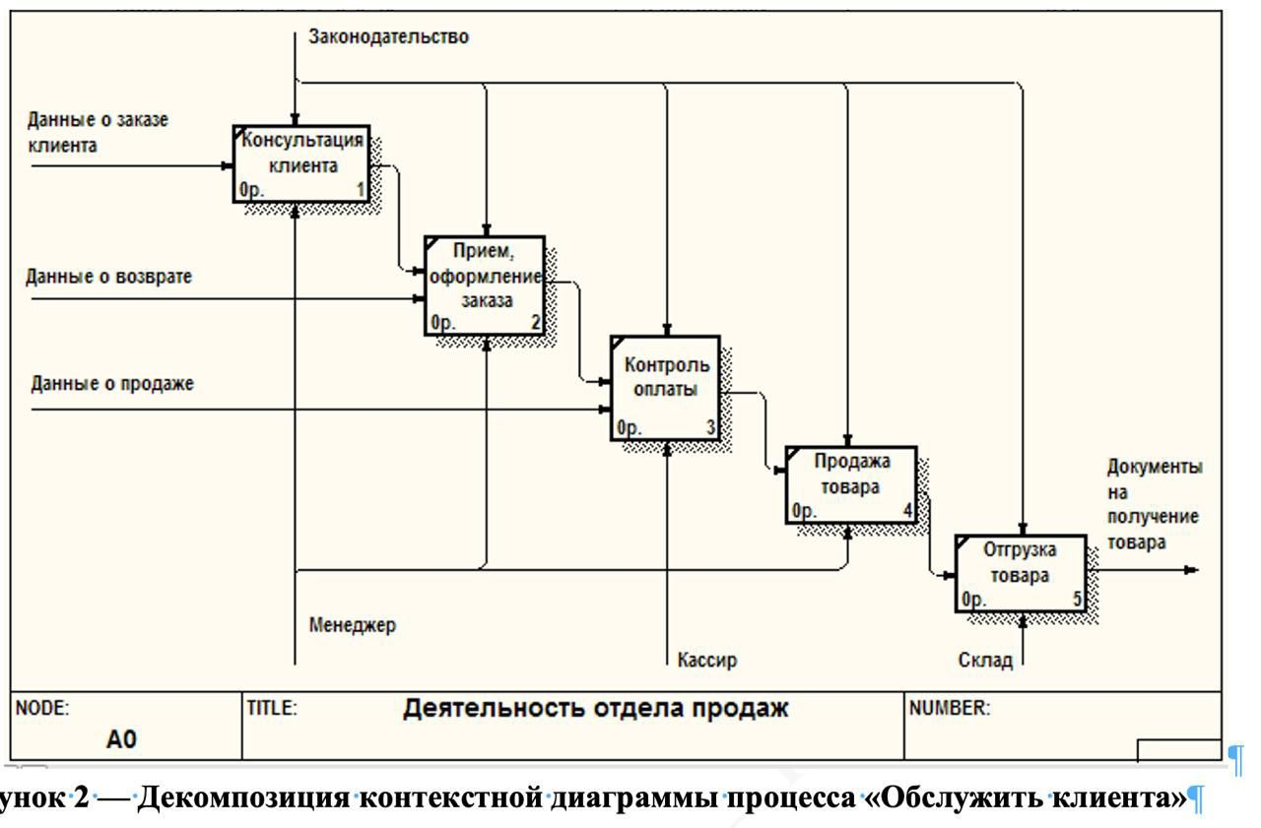

Исправленные модели показаны на рисунках 3-4.
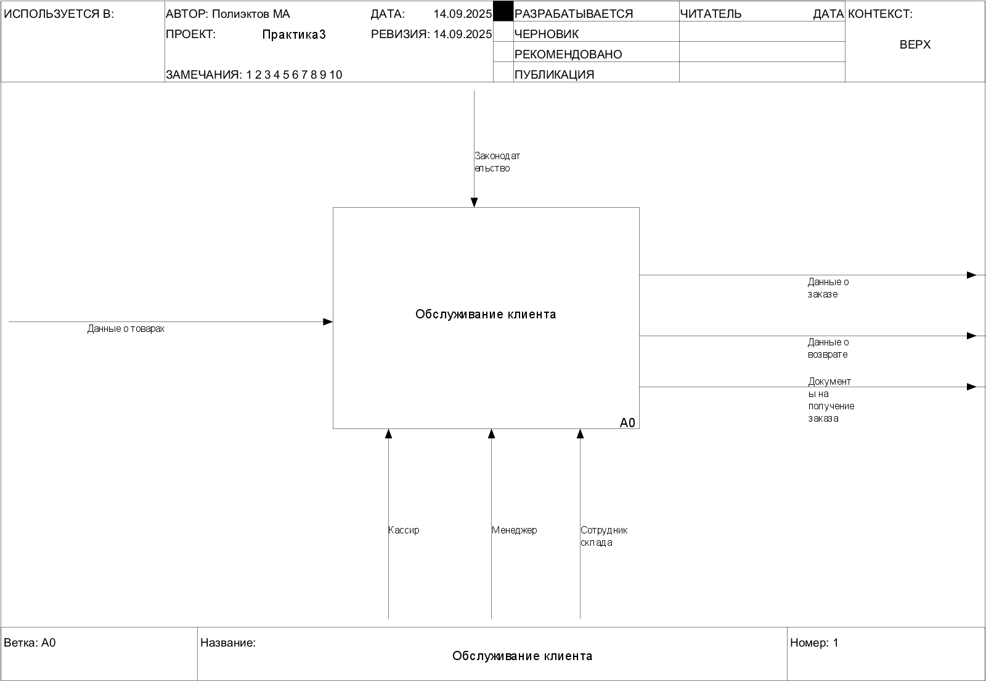
Рисунок 3 – Контекстная диаграмма процесса “Обслужить клиента”
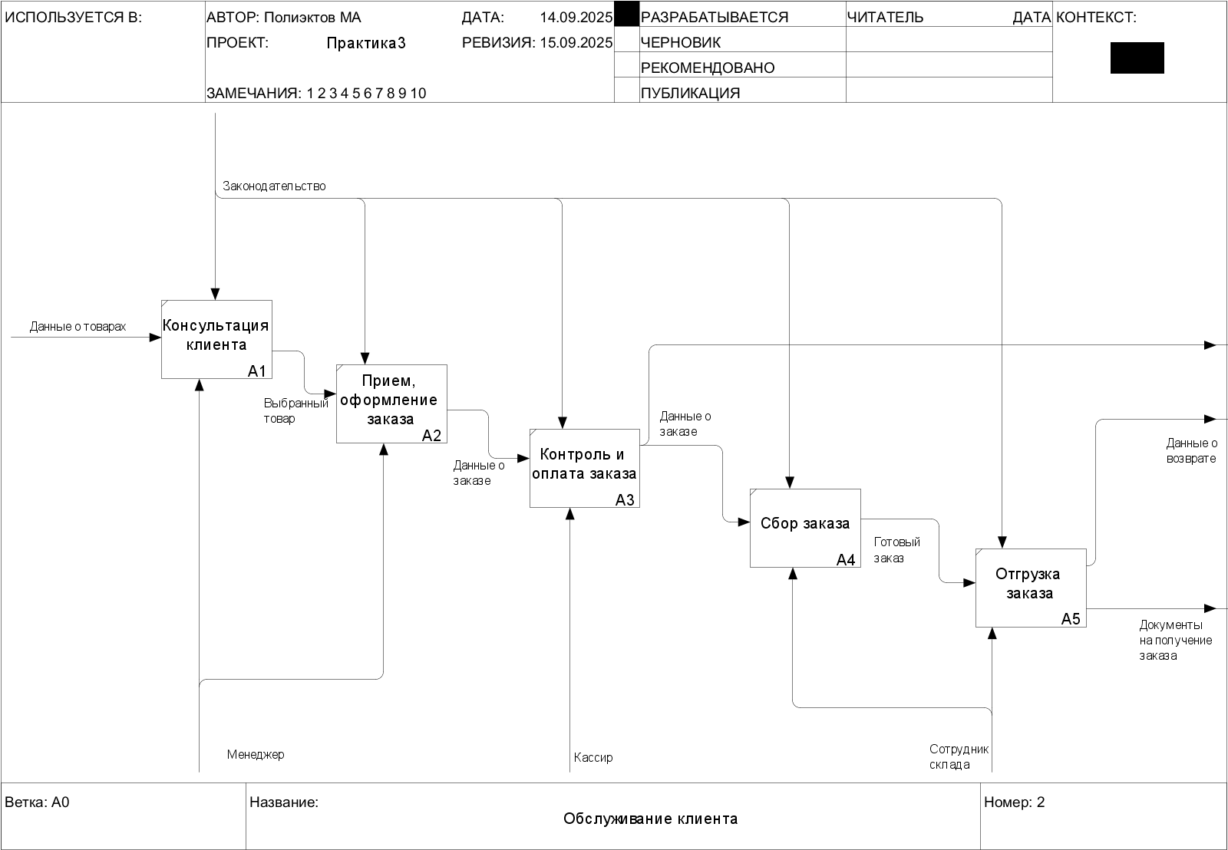
Рисунок 4 – Декомпозиция контекстной диаграммы процесса “Обслужить клиента”

Вывод:
Исправлены диаграммы.

Список использованных источников и литературы:
1. Венди Б. Бооч, Джим Румбах, Адам Селкерс. Объектно-ориентированный анализ и проектирование с примерами приложений. — 3-е изд. — СПб.: Питер, 2012. — 720 с.
2. Робертсон Ш., Робертсон С. Сбор требований в Agile-проектах. — М.: ДМК Пресс, 2013. — 218 с.
3. ГОСТ 34.601-90. Автоматизированные системы. Стадии создания. — Взамен ГОСТ 34.601-85; введ. 1991-01-01. — М.: Издательство стандартов, 1991.
4. ГОСТ 19.701-90 (ИСО 5807-85). Схемы алгоритмов, программ, данных и систем. Условные обозначения и правила построения. — Взамен ГОСТ 19.002-80, ГОСТ 19.003-80; введ. 1992-01-01. — М.: Издательство стандартов, 1990.
5. Методические указания к практическим занятиям по дисциплине "Моделирование бизнес-процессов". РТУ МИРЭА, Институт информационных технологий, Кафедра программной инженерии и информационных систем. — М., 2025.
6. Лекционный материал по дисциплине "Моделирование бизнес-процессов". РТУ МИРЭА, 2025 учебный год.

